江苏省兴化市陶庄中心校2017届九年级一模考试物理试题及答案
初三物理化学
（考试时间：150分钟 总分：150分）
说明：可能用到的相对原子质量：H-1 C-12 O-16 Cl-35.5 Ca-40
第Ⅰ卷（选择题 共40分）
第Ⅰ卷共20小题，每小题2分，共40分。每小题给出的四个选项中只有一个选项正确。答案请按要求填涂在答题卡上。
1.在下列科学家中，其名字作为我们所学物理量单位的是（ ▲ ）
A．托里拆利 B．阿基米德 C．帕斯卡 D．伽利略
2．冬天戴眼镜的人进入温暖室内时，镜片变得“模糊”，产生该现象是室内水蒸气发生了 （ ▲ ）
A．液化 B．凝华 C．汽化 D．凝固
3．WiFi无线上网是当今使用最广的一种无线网络传输技术，实际上就是把有线网络信号转换成无线信号，供支持其技术的相关电脑、手机接收。WiFi无线上网利用了 （ ▲ ）
A．红外线 B．紫外线 C．电磁波 D．超声波
4．如图，初三(1)班学生丹丹从地上拿起一个鸡蛋，并用大约2s的时间将它匀速举过头顶，在这2s时间内，丹丹做功的功率约为 （ ▲ ）
A．0.25W B．0.5W C．1W D．2W
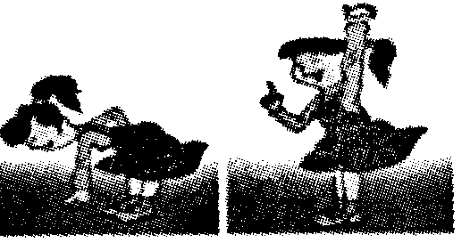
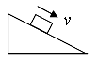

第4题图 第5题图
5．如图，一木块从斜面上匀速滑下，下列说法正确的是 （ ▲ ）
A．木块只受到重力和斜面的支持力
B．下滑过程中，木块的重力势能转化为动能
C．下滑过程中，木块的重力势能转化为内能
D．下滑过程中，木块的机械能保持不变
6．以下四图的做法中，符合用电安全的是 （ ▲ ）
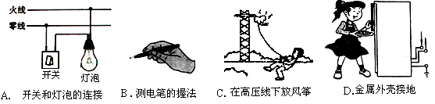

7．在科学实验时，为了减小误差或寻找普遍规律，经常需要进行反复多次实验，
①“测量物体的长度”时，多次测量
②“研究杠杆的平衡”时，改变动力（臂）和阻力（臂），多次测量
③“研究重力大小”时，换用不同质量的物体，多次测量
④“用电压表和电流表测导体的电阻”时，多次测量电阻两端电压和通过电阻的电流值
上述实验中目的是为了减小误差的是 （ ▲ ）
A．①② B．①④ C．②③ D．②④
8．如图所示的几种器件，工作时应用了电磁感应现象的是 （ ▲ ）
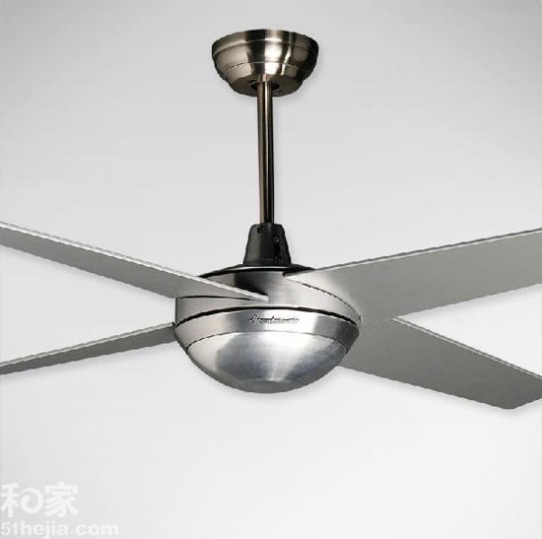
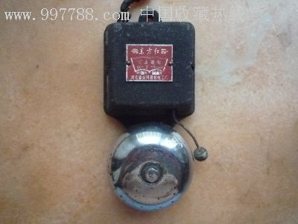
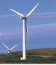
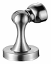

B．电风扇
C．电铃
D．门吸
A．风力发电机
9.某同学做电学实验时，电路如图所示，已知他所用电流表的量程为0～0.6A，电压表的量程为0～3V，电源电压为6V（保持不变），滑动变阻器的最大阻值为50Ω，定值电阻 R₀为10Ω，开关S闭合后，在移动滑动变阻器的过程中，下列情况可能出现的是 ( ▲ )
A．电压表的最小示数为1V B．滑动变阻器的最小功率为0 W
C．电流表的最大示数为0.6A D．电阻R₀的最大功率为1.8W
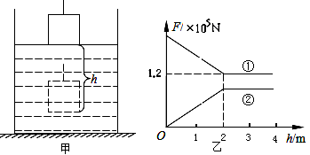

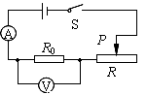
第9题图 第10题图
10．大桥施工时，要向江中沉放大量的施工构件，假设一正方体构件被缓缓吊入江水中（如图甲），在沉入过程中，其下表面到水面的距离h逐渐增大，随着h的增大，正方体构件所受浮力F₁、钢绳拉力F₂的变化如图乙所示（g取10N/kg），下列判断正确的是 （ ▲ ）
A．浮力F₁随h变化的图线是图乙中的①图线 B．构件的边长为4 m
C．构件所受的最大浮力为1.2×10⁵ N D．构件的密度为2.5×10³kg/m³
27．（3分）春天到了，如东浅水湾公园周边桃红柳绿，风景优美。周末，小李和小明泛舟游览公园，若以 ▲ 为参照物，小李是静止的；小明向后划桨而船前进，这说明 ▲ 。 小明看到红色的桃花，是因为桃花 ▲ 。
28.（2分）汽油机的一个工作循环有四个冲程，如图是 ▲ 冲程，若此台汽油机飞轮转速为1200r/min，则每秒钟对外做功 ▲ 次。
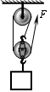
29．（3分）如图所示，用滑轮组提升重为220N的物体，动滑轮重为20N，不计 滑轮与轴之间的摩擦及绳重．若在5s内将绳子匀速向上拉6m，则手拉绳子的力为 ▲ N，拉力的功率为 ▲ W，滑轮组的机械效为 ▲ %．
30．（4分）图A中，物体的长度是 ▲ cm；图B中，塑料挂钩的吸盘能“吸”在平滑的墙面上，是由于 ▲ 的存在；图C中，正在发声的音叉将乒乓球弹开，说明声音是由物体 ▲ 产生的；图D中，两个表面光滑的铅块相互压紧后会粘在一起，表明分子间存在 ▲ 力.
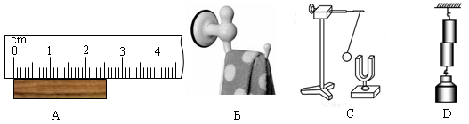

31．（4分）(1) 在中考体检时，医生让李华同学观察前方平面镜中的视力表来确定视力，视力表在李华的后方，他在镜中看到的是视力表的一个 ▲ 立、等大的虚像。
(2)测试时，李华看不清医生所指位置的图像，他就将头悄悄向前伸，此时他在镜中看到自己的像的大小 ▲ （选填“增大”、“减小”或“不变”)。测试后，医生发现李华眼睛近视，他需配戴 ▲ 透镜矫正视力。
(3)李华的爷爷眼睛不好，经常要用放大镜辅助看报纸，如爷爷想透过放大镜看到的字更大些，应该将放大镜 ▲ 报纸。（选填“靠近”或“远离”）
32.（4分）下图是一种煲汤用的电热锅的工作原理图，其中温控器的作用是每当水沸腾后使电热锅自动断电一段时间后再通电工作．电热锅的部分参数如下表所示．
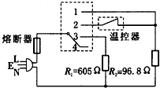
容积 | 4.5L
额定电压 | 220V
保温功率 | 80W
加热功率 | 500W

（1）三脚插头上标着E的导线和电热锅的金属外壳相连，插头插入插座时，插座上跟E相连的导线应和 ▲ （选填“火线”、“零线”或“地线”）相连；
（2）调节切换开关可以使电热锅分别处于“关、高温、自动、保温”四种工作状态，则原理图中的切换开关连接触点“ ▲ ”时为保温档，保温时的电流约为 ▲ A；
（3）当该电热锅处于高温档时，正常加热1分钟将会产生 ▲ J的热量．
33．（6分）请按题目要求作答：
（1）如图1所示，灯笼用细线悬挂，处于静止状态请画出它所受重力和拉力的示意图；
（2）如图2所示，请将开关和灯泡正确连入家庭电路；
（3）当光线从水中射向空气时，它的反射光线如图3所示，请画出入射光线和折射光线。

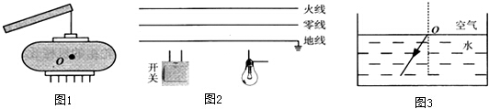

34. （7分）如图是我国自主研发的战略重型运输机“运20”，它能跻身全球十大运力最强运输机之列，它对于推进我国经济和国防现代化建设,应对抢险救灾，人道主义援助等紧急情况，具有重要意义。（g取10N/kg）求:
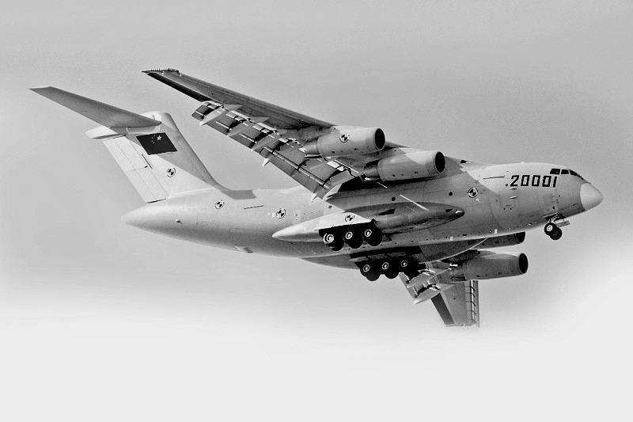
(1)该机的最大速度约为700km/h，从我国广州到澳大利亚珀斯的距离大约为6160km，该机从广洲飞到珀斯至少需要多长时间?
(2)若飞机在空中水平飞行时，所受平均阻力为8×10⁴N，求飞机飞行l0000米的过程中，克服阻力所做的功为多少?
(3)该机有14个轮子，每个轮子与地面的接触面积约为0.3m²,一次试飞时的总质量为2.1×10⁵kg，该机静止在水平跑道上时对地面的压强约为多少?

35.（8分）如图是某电器设备内的一部分电路，电源电压恒为12V，R₁为定值电阻，R₂为标有“100Ω 0.5A”字样的滑动变阻器．R₃为标有“3V 0.9W”字样的定值电阻．
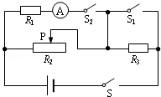
（1）当闭合S、S₁、S₂时，电流表的示数为0.3A，求：
R₁的阻值及这种情况下整个电路可能消耗的最小功率？
（2）当闭合S，断开S₁、S₂时，为保证整个电路安全，
求：滑动变阻器接入电路的阻值范围？

36．（6分）小军在综合实践活动中，利用天平（砝码）、量筒、烧杯和细线等器材，对某种合金和水进行了探究
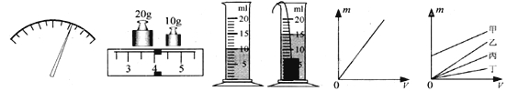

图1 图2 图3 图4 图5
（1)小军首先对该种合金材料制成的不同合金块进行探究．
①将天平放在水平桌面上并游码归零后，若指针静止时位置如图1所示，则应将平衡螺母向 ▲ （选填“左”或“右”）端调节；
②图2是正确测量合金块质量时使用砝码情况和游码的位置，它的质量为 ▲ g；
③图3是他用量筒测量②中合金块体积的情景，则该合金块的体积是 ▲ cm³；
④换用大小不同的合金块，重复上述测量。他得到不同合金块的质量与体积的关系图像如图4所示．由图像可知，合金块的质量与体积成 ▲ 比；
⑤通过上述探究，若合金块的体积为l0cm³，则它的质量m= ▲ g；
（2)小军接着对水进行探究，描绘出质量与体积的关系图线如图5中甲所示．他分析后发现，由于误将烧杯和水的总质量当作了水的质量，导致图线甲未经过坐标原点．由此推断：水的质量与体积的关系图线应是 ▲ （选填图5中“乙”、“丙”或“丁”）
37．(7分)探究导体中的电流与导体两端电压的关系。
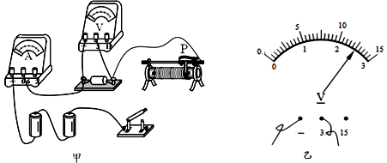

（1）如图甲所示，用笔画线代替导线，将实验电路连接完整，使滑动变阻器接入电路的阻值最大。
（2）闭合开关，向左移动滑动变阻器滑片P，电流表示数将 ▲ (选填“变大”、“不变”或“变小”)，电压表示数应 ▲ （选填“变大”、“不变”或“变小”）
（3）调节滑动变阻器，把测得的数据填入下表，其中电流表示数为0.5A时电压表示数如图乙所示，其值为 ▲ V。
丙

U/V
I/A
O
1.0
2.0
3.0
0.2
0.4
0.6
实验次数 | 1 | 2 | 3 | 4 | 5
电压U/V | 1.0 | 1.5 | 2.0 |  | 3.0
电流I/A | 0.2 | 0.3 | 0.4 | 0.5 | 0.6

[来源:Zxxk.Com]

（4）根据表中数据，在丙图中描出电流与电压的关系图线。
（5）分析上表中的数据，你能得出探究结论是： ▲ 。

38.（7分）一只小灯泡的额定电压为2.0V，正常发光时的电阻约为8Ω．小明想测量这个小灯泡的额定功率，实验室中有如下器材：一个电压表、一个电流表、一个开关，电压为6V的电源，滑动变阻器有A规格：“10Ω 2A”、B规格：“30Ω 1A”可选．导线若干．
(1)本实验应该选择 ▲ （选填“A”或“B”）规格的滑动变阻器．
(2)小明在连接好电路的最后一根导线时，发现电压表指针立刻偏到最大刻度处，小灯泡却不亮，且电流表也没有示数，上述现象反映他在操作中存在的不规范之处是 ▲ ，出现上述故障的原因可能是 ▲ ．[来源:学科网]

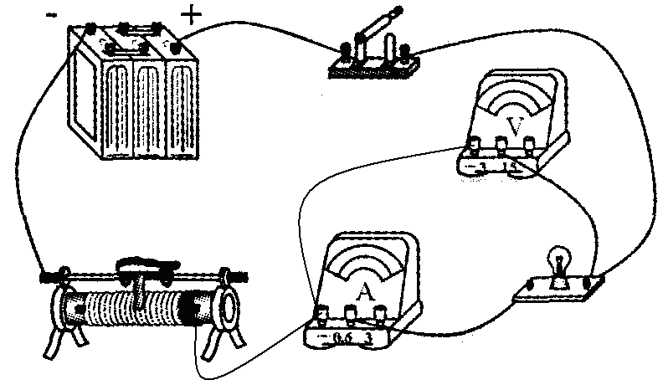
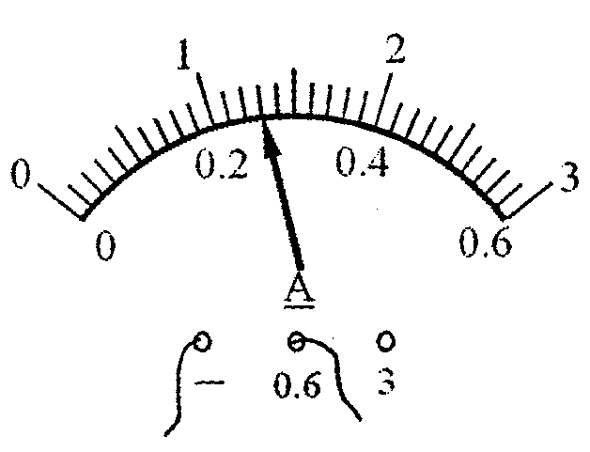

图（甲） 图（乙）
(3)排除故障后，小明发现他很幸运，电压表并没有因此而损坏．小明便开始进行测量，调节滑动变阻器滑片位置直到电压表读数为2.0V，小灯泡正常发光，此时电流表示数如图乙所示，则该小灯泡的额定功率为 ▲ W.
(4)完成上述实验后，小明进行了反思，如果刚才电压表被损坏了，能不能换成其他的实验器材来完成实验呢，经过思考，他用了一个已知阻值为R₀的电阻和一个单刀双掷开关，借助部分现有的实验器材，设计了如图丙所示的电路，也测出了灯泡的额定功率，请完成下列实验步骤：
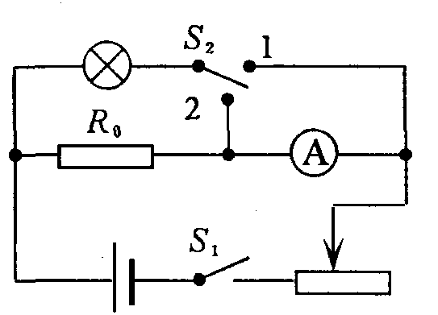
①闭合开关S₁，将S₂拨到触点“1”，移动滑片，使电流表的示数为 ▲ ；
②再将开关S₂拨到触点“2”，保持滑片的位置不动，读出电流表的示数I；
③灯泡额定功率的表达式为P额＝ ▲ ．
（用已知量和测量量表示） 图（丙）
39．（9分）下表是某品牌汽车《驾驶守则》中的部分安全距离表格．
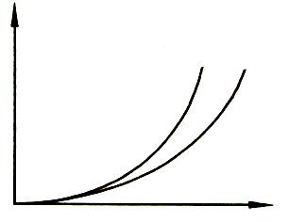
第39题图
S
v
甲
乙
刹车前的车速v(km/h) | 反应距离L(m) | 刹车距离s (m) | 停车距离x(m)
40 | 10 | 10 | 20
60 | 15 | 22.5 | 37.5
80 | A=( ) | 40
120 | 30 | 90 | 120

其中反应距离指驾驶员从发现情况到开始刹车过程中汽车匀速行驶的距离，刹车距离指从刹车到停下过程中汽车减速行驶的距离．停车距离x为反应距离与刹车距离之和．
刹车距离是衡量汽车安全性能的重要参数之一．图中所示的图线分别为甲、乙两不同品牌汽车在同一路面上紧急刹车过程中的实际刹车距离s与刹车前的车速v的关系图象．
实验表明，一般家用小排量汽车的耗油量为每百公里7L—10L，而刹车过程中汽车的耗油量会有明显增加，因此在车辆较多的路面上应减速慢行，尽量减少刹车的次数．
（1）汽油属于 ▲ （选填“可再生”或“不可再生”）能源．
（2）一汽车在某次行驶中，消耗燃油0.63kg，则完全燃烧这些燃油产生的热量为 ▲ J，这些热量可以使 ▲ kg的水温升高60℃（燃油的热值q=4.6×10⁷J/kg，水的比热容为c=4.2×10³J／kg·℃）．
（3）若驾驶员的反应时间（即汽车行驶反应距离L的过程中所经历的时间）一定，则表格中A的数据应为 ▲ ．
（4）图中 ▲ （选填“甲”或“乙”）车的刹车性能较好，你判断的依据是 ▲ ．
（5）汽车保持恒定功率80kw在平直路面行驶时，其所受阻力大小为4000N，则汽车匀速行驶时的速度为v= ▲ km/h，根据表格中的数据可推断，这一速度所对应的安全停车距离应为 ▲ m．
初三物理 月考试卷（参考答案）
一、选择题（每小题2分，共20分）
题号 | 1 | 2 | 3 | 4 | 5 | 6 | 7 | 8 | 9 | 10
答案 | C | A | C | B | C | D | B | A | A | D
二、填空题（每空1分，共20分）
27. 船 、力的作用是相互的、反射红光
28. 做功 、10
29. 80 、96 、91.7
30. 2.55 、大气压 、振动 、吸引
31. （1）正（2）不变、凹（3）远离
32. （1）地线（2）3、0.36（3）3×10⁴
三、解答题（7小题，共50分）
33. 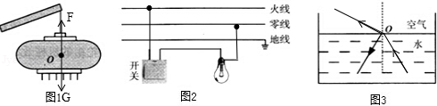
34. （1）8.8h （2）8×10⁸ J （3）5×10⁵ Pa
35. (1) 40Ω、5.04W (2)30Ω～100Ω
36. （1）①左 ②34 ③5 ④正 ⑤68（2）丙
37. （1）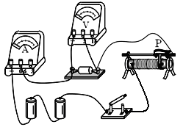（2）变大 （3）2.5（4）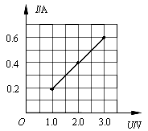
（5）电阻一定时，通过导体的电流与导体两端的电压成正比。
38. （1）B（2）连接电路时，开头未断开 灯泡断路（3）0.52
（4）2.0V/Ro 2.0V(I-2.0V/Ro)
39.（1）不可再生 （2）2.898×10⁷ 1150 （3）20
（4）乙 相同的速度，乙的刹车距离小 （5）72 50.4

